**Semântica é importante?**

A importância da semântica. Significado

Antigamente não existia semântica, existiam apenas as tags soltas, e que na verdade não tinha significado. Não era possível colocar por exemplo uma linguagem para as páginas. As configurações visuais que hoje são feitas em css antes eram feiras dentro das próprias tags html, e as configurações tinham que ser feiras separadamente para cada tag. Hoje com a ajuda do CSS podemos configurar uma classe para os títulos e outra para os parágrafos, e assim com cada um dos objetos HTML que podemos trabalhar.

Essas tags antigas foram depreciadas e não podem mais ser usadas, pois toda a configuração deve ser feita através de folhas de estilo através do CSS.

No nosso visual Studio Code quando usamos uma tag que não funciona mais, ela fica marcada em vermelho.

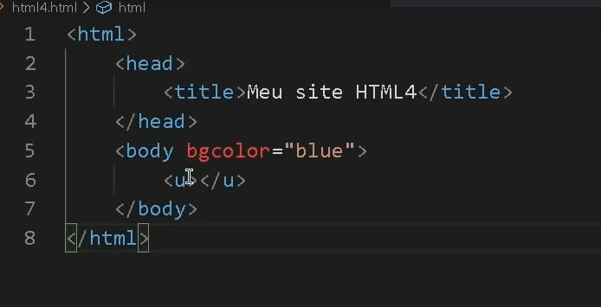

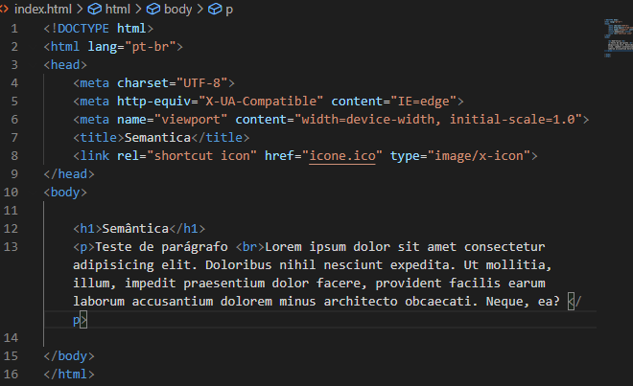

Vamos entender mais um pouco sobre semântica fazendo treinando um pouco as nossas tags html e atribuindo as classes a elas.

Tudo em HTML5 tem significado.

Devemos sempre manter nossos sistemas atualizados, pois as tags que hoje usamos, algum tempo depois pode ficar depreciada e não funcionar mais, isso faz com que google vá desconsiderando seu site, e assim ele vai perdendo visibilidade.